Miljøgodkendelse af slagtesvineproduktion  Boeslunde Byvej 70  4242 Boeslunde  Matrikel nr. 1b m.fl. Boeslunde By, Boeslunde | Miljø og Natur  Dahlsvej 3  4220 Korsør  Tlf.: 58 57 36 00  teknik@slagelse.dk  www.slagelse.dk

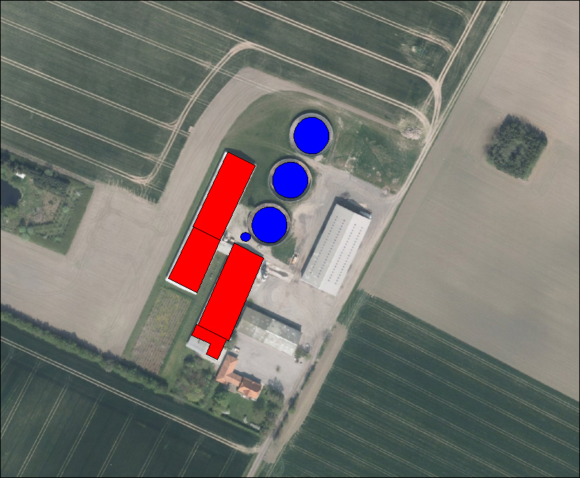

Indholdsfortegnelse

Stamoplysninger

Virksomhedens navn: | Jeppe Nyvang Andersen
Virksomhedens placering: | Boeslunde Byvej 70, 4242 Boeslunde
Matrikel nr. | 1b m.fl. Boeslunde By, Boeslunde
Virksomhedens art: | Landbrug, husdyrproduktion
Ejendommen er ejet af: | Jeppe Nyvang Andersen
Hovedaktivitet | Slagtesvineproduktion
Væsentlige biaktiviteter | Ingen
CVR nr.  P-nr. | 11305806  1000215024
Godkendelsestype: | Virksomheden er omfattet af Miljøministeriets Bek. nr. 868 af 3. juli 2015 af lov om miljøgodkendelse mv. af husdyrbrug, § 12.
Godkendelsesdato: | 25. april 2016
Kontaktperson: | Jeppe Nyvang Andersen
Teknisk Forvaltnings journalnr.: | 330-2011-24378
Husdyrgodkendelse .dk Ansøgningsskema: | 19413

Resume

Slagelse Kommune meddelte den 1. november 2007 miljøgodkendelse til udvidelse af slagtesvineproduktionen på Boeslunde Byvej 70. I forbindelse med udvidelsen blev der bygget nyt staldanlæg og godkendelsen blev taget i brug umiddelbart herefter.

Godkendelsen blev påklaget til natur og miljøklagenævnet og hjemsendt til fornyet behandling i kommunen. Begrundelse for hjemsendelsen af den oprindelige miljøgodkendelse, var afstanden til en lokalplanlagt ny byzone. Området er senere blevet taget ud af kommuneplanen og er igen udlagt som landzone.

Denne miljøgodkendelse erstatter således miljøgodkendelsen der oprindeligt blev givet til produktionen i 2007 og er en lovliggørelse af den eksisterende produktion.

Der gives miljøgodkendelse til den allerede udnyttet udvidelse af slagtesvineproduktionen på ejendommen Boeslunde Byvej 70, 4242 Boeslunde. Der udvides fra 8.970 producerede slagtesvin (30-100 kg) svarende til 221,4 DE til 13.450 producerede slagtesvin (30-109 kg) svarende til 392,5 DE.

Afgørelse og godkendelsesvilkår
Slagelse Kommune meddeler hermed miljøgodkendelse af slagtesvineproduktionen på Boeslunde Byvej 70, 4242 Boeslunde i henhold til § 12 i Lov om miljøgodkendelse mv. af husdyrbrug.

Godkendelsen omfatter samtlige landbrugsmæssige aktiviteter på ejendommen Boeslunde Byvej 70, 4220 Boeslunde. Til ejendommen er tilknyttet slagtesvineproduktionen vedrørende CHR nr. 11071 og ejendommen er desuden knyttet til CVR nr. 11305806.

Bedriften skal til enhver tid, leve op til gældende regler i love og bekendtgørelser – også selvom disse regler eventuelt måtte være skærpede i forhold til denne godkendelse

Virksomhedens miljøgodkendelse skal, jf. § 40 i Bekendtgørelse om tilladelse og godkendelse mv. af husdyrbrug, regelmæssigt og mindst hvert 10. år tages op til revurdering.
Den første regelmæssige revurdering skal foretages, når der er forløbet 8 år eller ved vedtagelsen af nye BAT konklusioner for branchen, hvor BAT skal være implementeret på husdyrbruget senest 4 år efter offentliggørelse af nye BAT konklusioner. Det er planlagt at foretage den første revurdering i 2023.

Miljøgodkendelsen gives på følgende vilkår:

Generelle forhold
- En kopi af denne godkendelse skal altid findes på virksomheden.

- De vilkår, der vedrører driften, skal være kendt af de ansatte, der er beskæftiget med den pågældende del af driften.

- Ændringer i ejerforhold (eller hvem der har ansvar for driften), skal meddeles til kommunen.

Dyrehold
- Svinebruget tillades drevet med en årlig produktion på maksimalt 13.450 stk. slagtesvin (30-109 kg), svarende til 392,5 DE. Inden for dette produktionsniveau tillades afvigelser i ind- og afgangsvægt, så længe det maksimale antal DE og 211.766,50 kg dyr på stald ikke overskrides.

Staldinventar- og drift
- Staldsystemet skal etableres med delvis spaltegulv (50-75 % fast gulv) eller et staldsystem med en maksimal ammoniakemission svarende hertil.

- Der skal anvendes råproteinoptimeret foder og økonomisk optimalt fasefodring, således at der maksimalt udskilles 3,28 kg N ab dyr, svarende til maksimalt 44.177 kg N pr. år.

Energi og vand
- Etablering af nye ventilationsanlæg fra stalde skal sikre, at afkastet sker lodret gennem skorsten uden afdækning. Afkastet skal være placeret mindst 4 m over terræn.

- Ventilationsanlægget skal mindst én gang om året rengøres samt efterses og serviceres i henhold til producentens anvisninger.

- Ejendommen skal være forsynet med vandur, så der kan foretages måling af vandforbruget til hele husdyrholdet. Vandur skal være opsat senest 3 måneder efter at miljøgodkendelsen er meddelt.

Gyllebeholdere og håndtering af gylle
- Der må ikke foretages udpumpning af husdyrgødning fra staldene og omrøring af gyllebeholderne på lørdage samt søn- og helligdage.

- Håndtering af gylle skal altid foregå under opsyn, således at spild undgås.

- Påfyldning af gyllevogne med faste pumper, må kun ske på befæstet areal med afløb til opsamlingsbeholder. Påfyldning med selvlæsser kan ske udenfor befæstet areal.

Lugt
- Såfremt der efter tilsynsmyndighedens vurdering opstår væsentlige lugtgener, der vurderes at være væsentligt større, end det kan forventes ifølge grundlaget for miljøvurderingen, kan der 1 gang om året meddeles påbud om, at der skal indgives og gennemføres projekt for afhjælpende foranstaltninger. Eventuelle udgifter hertil afholdes af bedriften.

Spildevand
- Alt spildevand fra rengøring af stalde og inventar, skal ledes til gyllebeholderne eller anden opsamlingsbeholder.

- Al vask af maskiner, redskaber, hvorfra der kan forekomme gødningsrester, samt grisetransportvogn og sprøjte skal foregå på støbt, tæt plads med bortledning af spildevandet til gyllebeholder eller anden opsamlingsbeholder.

Uheld og risici
- Der skal foreligge en beredskabsplan for ejendommen. Beredskabsplanen skal som minimum indeholde
- oplysninger om procedurer, der beskriver relevante tiltag med henblik på at stoppe uheldet og begrænse udbredelsen
- en opgørelse over materiel, der kan anvendes i forbindelse med afhjælpning, inddæmning og opsamling af spild/lækage, der kan medføre konsekvenser for det eksterne miljø.
- oplysninger om hvilke personer og myndigheder, der skal alarmeres og hvordan
- kortbilag over bedriften med angivelse af miljøfarlige stoffer, afløbs- og drænsystemer, vandløb m.m.

- Beredskabsplanen skal ajourføres efter behov, dog mindst én gang årligt.

- Ved driftsuheld, hvor der er sket eller hvor der er fare for en større forurening af omgivelserne, skal alarmcentralen straks kontaktes på tlf.: 112.

- Ved driftsuheld, hvor der er risiko for forurening af jord, luft eller vand, skal virksomheden foretage de fornødne foranstaltninger for at undgå forurening.

- Slagelse Kommune skal orienteres om uheldets art, omfang og de iværksatte afværgetiltag.

- Virksomheden skal senest 14 dage efter hændelsen, skriftligt overfor Slagelse Kommune redegøre for baggrunden for uheldet, samt hvilke tiltag, der påtænkes foretaget til forebyggelse af lignende uheld fremover.

Støjkilder
- Virksomhedens bidrag til støjbelastningen i omgivelserne, må ikke overstige følgende værdier, målt ved nabobeboelse eller deres opholdsarealer:
Dag kl. 07-18 55 dB(A)
Aften kl. 18-22 45 dB(A)
Nat kl. 22-07 40 dB(A)
Maksimal værdien må om natten ikke overstige 55 dB(A)

- Virksomheden, skal for egen regning, dokumentere, at støjvilkår overholdes, hvis tilsynsmyndigheden finder det påkrævet. Dokumentation for overholdelse af støjkravene, kan være i form af målinger i ejendommens omgivelser (under fuld drift) eller kildestyrkemålinger ved de enkelte støjkilder, kombineret med beregninger efter den fælles nordiske beregningsmodel for industristøj.

- Defekte eller støjende anlæg, pumper, kompressorer, alarmer el.lign. skal straks udbedres eller skiftes.

Skadedyr
- Der skal på ejendommen foretages effektiv flue- og skadedyrsbekæmpelse, som minimum i overensstemmelse med de nyeste retningslinjer fra Statens Skadedyrlaboratorium.

- Opbevaring af foder mv. skal ske på en sådan måde, at der ikke opstår risiko for tilhold af skadedyr (rotter mv.).

Støv
- Driften må ikke medføre væsentlige støvgener uden for ejendommens eget areal.

Olie
- Opbevaring af diesel- og fyringsolie i overjordiske tanke, skal til enhver tid ske i en typegodkendt beholder, på fast og tæt belægning, således at spild kan opsamles.

Affald
- Alt affald fra virksomheden skal opsamles, opbevares og transporteres uden gener for omgivelserne og uden, at der opstår fare for forurening.

- Affald skal opbevares og bortskaffes efter kommunens regulativer.

- Virksomhedens medicinaffald, veterinært affald m.v. skal opbevares utilgængeligt for uvedkommende. Affaldet skal bortskaffes efter kommunens regulativer.

- Olieaffald og andet farligt affald, skal bortskaffes mindst 1 gang årligt.

Døde dyr
- Animalsk affald, herunder selvdøde dyr, skal opbevares i lukkede containere eller under kadaverkappe på befæstet, skyggefuldt areal, således at der i tidsrummet indtil afhentning ikke opstår uhygiejniske forhold, herunder adgang for omstrejfende dyr.

Udbringning af husdyrgødning
- Der må maksimalt udbringes 35.393 kg N i husdyrgødning, eller andet organisk materiale årligt, på ejede og forpagtede arealer.

- Der må maksimalt udbringes 6.461 kg P i husdyrgødning, eller andet organisk materiale årligt, på ejede og forpagtede arealer.

- Der skal årligt overføres 58 DE produceret svinegylle til aftalearealer, svarende til 6.282 kg N og 1.068 kg P.

- Der skal årligt udlægges mindst 1,2 % ekstra efterafgrøder ud over de lovpligtige efterafgrøder. Ekstra efterafgrøder skal følge de samme regler som gælder for de lovpligtige efterafgrøder hvad angår, artsvalg, dyrkningsperiode og kvælstofgødskning. Efterafgrøder kan ikke erstattes af vintergrønne marker.

Tilsyn, kontrol og egenkontrol
- Dokumentation i form af kvitteringer for indkøbte grise, evt. videresalg og slagteriafregninger, sædskifte- og gødningsplaner/regnskaber, næringsstofregnskaber, forpagtnings- og overførelsesaftaler (af mindst 1 års varighed) m.v. opbevares i mindst 5 år og forevises kommunen på forlangende

- Ved kommunalt tilsyn skal virksomheden kunne fremskaffe dokumentation for:
  - Antal producerede dyr
  - Gennemsnitlige vægtintervaller
  - Foderforbrug pr. kg tilvækst
  - Det gennemsnitlige indhold af råprotein pr. FEsv i foderblandingerne

- N ab dyr skal på baggrund af ovenstående oplysninger beregnes for en sammenhængende periode på minimum 12 måneder i perioden 15. september (år 1) til 15. februar (år 3).

- Der skal udarbejdes en blandeforskrift for foder mindst hver tredje måned, såfremt der anvendes hjemmeblandet foder.

- Logbogen/produktionskontrollen, indlægssedler for hver tredje måned samt eventuelle blandeforskrifter skal opbevares på husdyrbruget i mindst fem år og forevises på tilsynsmyndighedens forlangende.

- Virksomheden skal føre logbog for ventilationsanlægget. Logbogen skal indeholde oplysninger om dato for audio/visuel kontrol af ventilationsanlægget, rengøring og service, samt journal for uheld og driftsnedbrud. Logbogen skal ajourføres inden for én uge fra driftsforstyrrelsen og opbevares i mindst 5 år.

Offentliggørelse og klagevejledning

Afgørelsen kan inden 4 uger fra offentliggørelsen, skriftligt påklages til Natur- og Miljøklagenævnet.

Klagen skal fremsendes direkte til Natur- og Miljøklagenævnet via den digitale klageportal, der kan findes på Natur- og Miljøklagenævnets hjemmeside www.nmkn.dk eller www.borger.dk. Vejledning om hvordan man logger på og anvender Klageportalen, findes også på disse hjemmesider.

Konkrete spørgsmål om brug af Klageportalen kan rettes til supportfunktionen på e-mail nmkn@nmkn.dk eller telefon 7254 1101.

Virksomheden vil blive underrettet, såfremt der inden klagefristens udløb indgives klager over afgørelsen.

Betingelser, mens en klage behandles
Virksomheden vil kunne udnytte miljøgodkendelsen i den tid, Natur- og Miljøklagenævnet behandler en eventuel klage, medmindre Nævnet bestemmer andet. Dette indebærer dog ingen begrænsning for Natur- og Miljøklagenævnets adgang til at ændre eller ophæve miljøgodkendelsen.

Søgsmål
Opmærksomheden henledes på husdyrlovens § 90 vedrørende søgsmål. Heraf fremgår det, at såfremt det ønskes at prøve afgørelsen ved domstolene, skal sagen være anlagt senest 6 måneder efter, at afgørelsen er meddelt.

Fristen for at anlægge søgsmål udløber således 25. oktober 2016

Ændringer og udvidelser
Virksomheden må ikke udvides, ændres anlægs- eller driftsmæssigt på en måde, der indebærer forøget eller anden forurening, før udvidelsen eller ændringen er vurderet og eventuelt godkendt. Kravet omfatter også ændringer og udvidelser af udbringningsarealer.

Øvrige forhold
Der er med denne miljøgodkendelse, udelukkende taget stilling til de miljøtekniske forhold. Der er således ikke taget stilling til eventuel godkendelse efter anden lovgivning, f.eks. byggeloven, olietankbekendtgørelsen, arbejdsmiljøloven eller beredskabsloven.

Med venlig hilsen

Bettina Eggertsen
Sagsbehandler

Miljøredegørelse og vurdering

Indledning
Udvidelsen af husdyrproduktionen og bygningsændringerne er foretaget i forbindelse med miljøgodkendelse fra 2008, som senere er blevet hjemvist af Miljøklagenævnet. Nærværende miljøgodkendelse er en genbehandling af den hjemviste afgørelse.

Dyrehold
Den nuværende produktion består af 8.970 slagtesvin (30-100 kg), svarende til 221,4 DE. Der ønskes en udvidelse til 13.450 producerede slagtesvin (30-109 kg) svarende til 392,51 DE.

I forbindelse med udvidelsen foretaget i 2008, er den ene staldbygning forlænget med 10 sektioner, svarende til ekstra 1.500 m² staldbygning. Desuden er det opført en ny gyllebeholder på 2.500 m³ nord for de eksisterende beholdere. Situationsplan for ejendommen er vedlagt som bilag 1.

Husdyrproduktionens størrelse, sammensætning og placering har afgørende betydning for især ammoniak- og lugtemission til omgivelserne. Der er derfor stillet vilkår omkring produktionens størrelse samt placeringen og indretningen af det nye staldafsnit.

Beliggenhed og planforhold
Ejendommen ligger nordøst for Boeslunde.

Der er sammenfald mellem byzone og samlet bebyggelse. Afstanden fra det nuværende staldanlæg til boligområde i byzone og samlet bebyggelse, er ca. 515 meter og ca. 545 meter fra hjørnet på den nye tilbygning.

Nærmeste nabo (Boeslunde Byvej 20) er beliggende ca. 320 meter fra det nuværende staldanlæg og ca. 390 meter sydvest for den nye tilbygning. Ejendommen er en landbrugsejendom. Nærmeste nabo uden landbrugspligt er Boeslunde Byvej 18 ca. 430 meter sydøst for anlægget.

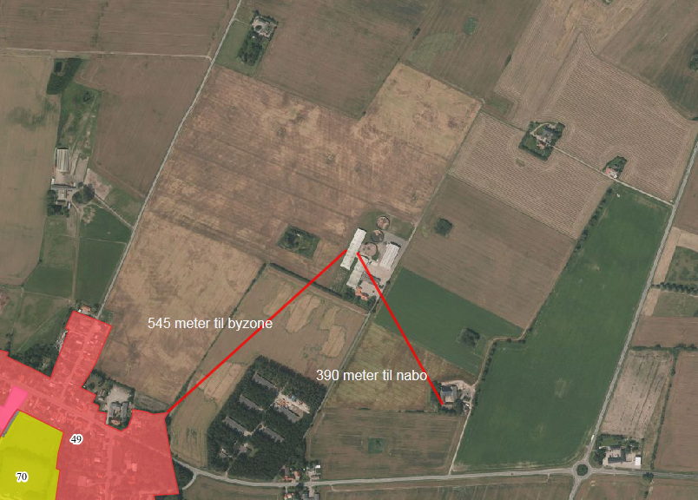

Det blev vurderet i 2007, at placeringen af den nye tilbygningen var den mest hensigtsmæssige, idet det er en forlængelse af en eksisterende stald i modsat retning af nærmeste nabo og byzone. Afstandskravene i husdyrlovens §§ 6 og 8 er overholdt for husdyrproduktionen.

Anlægget er placeret udenfor bygge- og beskyttelseslinjer i forhold til sø, å, skov, kirke, strand og klitfredning. Anlægget er ikke placeret i kystnærhedszonen og vil ikke berøre beskyttede sten- og jorddiger i området. Husdyrbruget er beliggende i et område, der i Slagelse Kommuneplan 2013 er udpeget som særligt værdifuldt landbrugsområde.

Omkring ejendommen er der udpeget kirkeomgivelser. Kirkeomgivelserne er udpeget, for at sikre landkirkernes betydning for landskabsoplevelsen. Den nye stald på ca. 900 m² tilbygges nord for den eksisterende stald, og vil dermed ligge delvist i kirkeomgivelse, nord nordøst for Boeslunde Kirke. Den udpegede kirkeomgivelse skyldes indsigt fra Baunehøjvej ca. 2.500 m nord nordøst for kirken. Stalden vil være placeret ca. 20 meter lavere end kirken. På grund af en højdekurve ca. 1.850 m fra kirken mod Baunehøjvej, vil det ikke være muligt, at se stalden fra Baunehøjvej, og stalden vil dermed ikke kunne påvirke denne kirkeindsigt.

Slagelse Kommune vurderer, at der, med den valgte placering, ikke skal stilles vilkår omkring landskabelige værdier eller meddeles dispensation i forhold til afstandskrav og bygge-/beskyttelseslinjer.

Husdyrbrugets anlæg

Stalde og fodring
Staldene er inddelt i sektioner, for at kunne dele dyrene op i aldersgrupper. Det giver mulighed for en målrettet fodringsstrategi til de enkelte grupper.

Stierne er indrettet med delvist spaltegulv (50-75 % fast gulv), og gødningshåndteringen er baseret på et gyllesystem, hvor gyllen opsamles i gyllekanaler og via forbeholder føres til gylletankene.

Der indkøbes færdigfoder, som opbevares i to eksisterende fodersiloer.

Ansøger oplyser i ansøgningsmaterialet, at der i foderet er et råproteinindhold på 155,0 gram pr. FE og et fosforindhold på 4,4 gram fosfor pr. FE. Normtallene for hhv. råprotein og fosforindholdet er 157,6 g råprotein/FE og 4,4 gram fosfor/FE. Der er derfor anvendt råproteinoptimeret foder i husdyrproduktionen.

For at sikre den i ansøgningen beregnede ammoniakemission, er der stillet vilkår til staldsystemet i de nye staldafsnit. Ligeledes er der stillet vilkår omkring fasefodring og optimering af tildeling af råprotein i foderet, for at begrænse kvælstofudskillelsen fra dyrene.

Slagelse Kommune vurderer i henhold til BREF-dokumentet for intensiv fjerkræ- og svineproduktion, at et staldsystem med delvis spaltegulv (50-75 % fast gulv) og råproteinoptimeret fodring er BAT.

Ventilation
Luftskiftet i staldene styres med diffus ventilation med undertryk.
Ved maksimal ventilation, vil der for at opnå maksimal køling af staldrummet være et luftskifte på ca. 12.800 m³/time i de ældste slagtesvinesektioner og 14.000 m³/time i de 6 nyeste staldsektioner, samt i de 10 nye sektioner.

Under normal drift forventes ventilationen ikke at give anledning til støjgener. Der stilles vilkår om løbende kontrol og vedligeholdelse af de faste installationer og anlæg, så der ikke opstår unødige støjgener.

Rengøring
Der bruges ingen rengøringsmidler i stalden. Staldene vaskes mellem hvert hold af slagtesvin, og efterfølgende bruges Stalosan, der blæses ind med blæsepistol, som desinfektion.

Energiforbrug
Elforbruget forventes at stige fra 98.670 kWh til ca. 161.400 kWh. Elforbruget er beregnet på baggrund af, normtal over elforbrug i svinestald.
El anvendes hovedsageligt til lys, foderfremføring, ventilation og andre nødvendige installationer. Det forventes, at elforbruget er højest i sommerhalvåret, hvor der kræves mere ventilation i staldene for at holde temperaturerne nede.

Renholdelse og vedligeholdelse af ventilations- og foderanlæg vil være med til at reducere energiforbruget og betragtes derfor som BAT. Anvendelse af lavenergibelysning er ligeledes BAT. Der er derfor stillet vilkår omkring renhold og vedligehold af ventilationssystemet, samt egenkontrol i forbindelse hermed.

Vandforbrug
Vandforbruget forventes at stige fra 5.740 m³ til ca. 7.535 m³ vand. Vandforbruget er beregnet på baggrund af normtal over vandforbrug i svinestalde. Det forventes, at vandforbruget er højest om sommeren, hvor varmen giver grisene et større drikkevandsbehov. Ejendommen forsynes med vand fra egen boring.

Slagelse Kommune vurderer, at det er BAT at have fokus på vandforbrug og begrænsning heraf. Der er derfor stillet vilkår om, at ejendommens vandforbrug skal være overvåget via vandur, og at vanduret skal være forsynet med alarm i tilfælde af lækager.

Spildevand
Vand fra overbrusningsanlæg og rengøring af stalde ledes til gyllebeholderne.

Der er etableres en vaskeplads i forlængelse af stalden ved udleveringsstedet. Pladsen bliver anvendt til vask af maskiner samt vogne, der afhenter slagtesvin. Der bruges ikke affedtningsmidler. Sprøjten fyldes ligeledes på denne plads. Opsamlingen af spildevandet vil blive ledt til gyllebeholder.

For at beskytte jord og grundvand er der stillet vilkår om, at vand fra vaskeplads skal ledes til opsamlingsbeholder/gyllebeholder.

Gødningsopbevaring og – håndtering
Ejendommen råder over to gyllebeholdere på hver 2.500 m³. Desuden er der opført en gyllebeholder i 2008 på 2.500 m³. Derved er der samlet 7.500 m³ opbevaringskapacitet i gyllebeholderne, svarende til opbevaringskapacitet på 12,8 måneder inklusiv regnvand og vand fra rengøring. Opbevaringskapaciteten i gyllekanaler og fortank på 330 m³ er ikke medregnet, hvorfor opbevaringskapaciteten reelt er større.

I henhold til husdyrgødningsbekendtgørelsen er der krav om, at ejendommen som minimum skal råde over 9 måneders opbevaringskapacitet, således at gyllen kan udspredes på de mest optimale tidspunkter til mindst mulig gene for de omkringboende. Derved optimeres også muligheden for den bedste udnyttelse af gyllen, hvorved der udvises mest mulig hensyn til miljøet.

Da krav omkring opbevaringskapacitet er fastsat i lovgivningen, er der ikke stillet vilkår herom.

Slagelse Kommune vurderer jf. BREF-dokumentet, at det er BAT at opbevare flydende husdyrgødning i gyllebeholdere med tæt flydelag og at udføre beholderkontrol hvert 10. år. Opbevaring af flydende husdyrgødning og beholderkontrol er omfattet af lovgivningen, og der er derfor ikke stillet vilkår hertil.

Da ejendommen ligger ca. 500 meter til byzone, er der af hensyn til lugtgener i omgivelserne stillet vilkår om, at gylle ikke må udpumpes fra stald til lager i weekenden og på helligdage.

Forurening og gener fra husdyrbrugets anlæg

Ammoniak
Det generelle lovgivningskrav om 30 % ammoniakreduktion fra ny stald og lager er opfyldt. Den samlede emission fra anlægget er beregnet til 4.395 kg N/år – heraf er meremissionen fra anlægget beregnet til 1.677 kg N/år.

Alle staldafsnit og opbevaringslagre, ligger længere væk end 1.000 meter fra det nærmeste naturområde, der er beskyttet efter § 7, kategori 1 i husdyrloven.

Ca. 300 meter syd for det nye staldanlæg er der registreret en potentiel ammoniakfølsom skov ved den nordlige afgrænsning af Forsvarets materieldepot. Det udpegede område er en del af en afskærmende beplantning med træer, der er plantet i forbindelse med, at Materieldepot Boeslunde blev opført af forsvarskommandoen i 1967. Bevoksningen er derfor ikke gammel, ammoniakfølsom skov, og der stilles ikke krav til den maksimale ammoniakdeposition til bevoksningen. Der er ikke udpeget andre områder med potentiel ammoniakfølsom skov indenfor 1.000 meter af Boeslunde Byvej 70.

Ca. 680 meter nord for det nye staldanlæg ligger en beskyttet mose omfattet af husdyrlovens §7, kategori 3. Der er i ansøgningen beregnet en merdeposition med ammoniak på moseområdet på 0,2 kg N/ha/år og en total ammoniakdeposition fra ejendommen på 0,6 kg N/ha/år. Baggrundsbelastningen i området er 12 kg N/ha/år, og moseområdets tålegrænse vurderes at være 20-25 kg N/ha/år. Da merbelastningen med ammoniak er mindre end 1 kg N/ha/år, og den totale ammoniakbelastning inkl. baggrundsbelastningen er lavere end den nedre tålegrænse for området, vurderes husdyrproduktionen ikke at kunne påvirke naturområdet i negativ retning. Det vurderes, at de øvrige naturområder omkring Boeslunde Byvej 70 ikke har større ammoniakdepositioner end 0,2 kg N/ha/år, da de enten er i større afstand fra anlægget eller i en mindre fremherskende vindretning end mosen nord for anlægget.

Inden for 1.000 meter fra stald og lager er der ingen særlig værdifuld, kvælstoffølsom natur eller naturområder, som er udpegningsgrundlag for international natur. Nærmeste internationale naturområde er Habitatområde H143 ” Skælskør Fjord og havet og kysten mellem Agersø og Glænø” ca. 3,2 km syd for ejendommen. Ejendommen vil på grund af afstanden ikke kunne påvirke habitatområdets udpegningsgrundlag med ammoniak.

Slagelse Kommune har ikke kendskab til, at der i området er forekomst af særligt beskyttede arter omfattet af Habitatdirektivets bilag IV (bilag IV-arter). Der kan dog forekomme bilag IV-arter i de omkringliggende søer og vandhuller i landskabet, ligesom der kan forekomme diverse flagermusarter i træerne ved Materieldepot Boeslunde og evt. markfirben i hegn og på skråninger. Da markdriften omkring anlægget på Boeslunde Byvej 70 fortsætter uændret, vil driften af ejendommen ikke kunne skade de muligt forekommende bilag IV-arter i området.

Lugt
De beregnede lugtgenegrænser efter udvidelsen er ifølge beregningerne i ansøgningen på 558 meter for byzone, 440 meter for samlet bebyggelse og 202 meter for enkeltbolig i landzone. Der er ingen beboelser indenfor de nævnte lugtgeneområder efter udvidelsen. Det er derfor kommunens vurdering, at udvidelsen ikke vil medføre væsentlige lugtgener for de omkringboende.

Der er beregnet et konsekvensområde for lugt på 769 meter, hvorfor omboende indenfor denne afstand er blevet hørt i forbindelse med afgørelsen.

Der er i husdyrgødningsbekendtgørelsen fastsat regler omkring udbringning af husdyrgødning indenfor 200 meter af boliger i byzone, sommerhusområde og lokalplanlagte boligområder i landzone, idet udbringning af gylle indenfor disse områder ikke må forekomme i weekenden og på helligdage.

Da husdyrproduktionen ligger relativt tæt på Boeslunde, er der stillet vilkår om, at udpumpning af gylle fra stalde og omrøring af gyllebeholdere ikke må finde sted på lørdage samt søn- og helligdage. Vilkåret er begrundet i begrænsning af lugtgener til beboerne i Boeslunde.

Dyreholdets lugtemission er derudover reguleret via vilkår omkring dyreholdets størrelse. Der stilles vilkår om, at der maksimalt må være 211.766,5 kg dyr på stald ad gangen, og at der skal udarbejdes projekt for afhjælpende foranstaltninger såfremt lugtgenerne bliver større end forventet.

Transport
Transport til og fra ejendommen, er hovedsagelig i form af ind- og udlevering af dyr. Derudover vil der være leverancer af foder, transporter med halm, samt transporter i forbindelse med udbringning af husdyrgødning. Tranporterne til ejendommen forøges primært i forbindelse med udbringning af husdyrgødning.

Transport på offentlig vej er reguleret af politiet i henhold til færdselslovens bestemmelser. Der er derfor ikke stillet vilkår til transport.

Kemikalier og brændstof
Pesticider opbevares i aflåst skibscontainer, der står på støbt gulv i maskinhallen.

I henhold til oplysningerne i BBR er der en 2.500 liter olietank fra 1998 på ejendommen. Dieseltank står på støbt gulv i maskinhallen.

Af hensyn til beskyttelse af jord og grundvand er der stillet vilkår om, at olietank skal stå på tæt belægning.

Lys
Udleveringsrampen ligger øst for den eksisterende stald. Det vurderes, at lys ved udleveringsrampen ikke vil genere de omkringboende, da staldanlægget skærmer for lys i retning af Boeslunde.

Der er ikke stillet vilkår omkring belysning på ejendommen.

Støj
Støj fra staldanlægget vil kunne forekomme fra dyr og ventilation, samt interne og eksterne transporter til og fra ejendommen. De interne transporter vil foregå med traktor.

Der er daglig pasning af dyrene i tidsrummet kl. 6.00-18.00 også lørdage, søndage og helligdage. Derudover vil der være en kontinuerlig drift af staldanlægget, dvs. foder- og ventilationsanlæg.

Motorer i anlægget er placeret indendørs, så støj og vibrationer mindskes. Undtaget er dog gyllepumpen, der omrører og pumper gyllen videre fra fortank til gyllebeholder. Gyllepumpen er placeret på nordsiden af staldene, dvs. længst væk fra byzonen.

Der vil være en mindre spidsbelastning af støj, i forbindelse med indlevering og udlevering af grise og foder. Udlevering af grise vil kunne foregå om natten og vare maksimalt en time.

Det vurderes, at støjbelastningen fra selve landbrugsejendommen generelt ikke vil give anledning til gener, idet det vurderes, at anlægget vil kunne overholde de vejledende støjkrav for området. Der vil dog i forbindelse med markarbejde i højsæsonen kunne forekomme mere støj. Virksomheden vil gennem løbende kontrol og vedligeholdelse af de faste installationer og anlæg kunne sikre, at der ikke opstår unødige støjgener.

Der er stillet vilkår om, at husdyrproduktionen skal overholde miljøstyrelsens vejledende retningslinjer for støj.

Støv
Støv kan forekomme i tørre perioder ved kørsel på sten- og grusveje samt ved håndtering af halm. Håndtering af halm og foder sker hhv. indendørs og i lukkede systemer, og der forventes derfor ikke støvgener ved de omboende.

Der er stillet vilkår om at driften ikke må medføre væsentlige støvgener uden for ejendommens eget areal.

Skadedyr
Opbevaring af foder mv. skal ske på en sådan måde, at der ikke opstår risiko for tilhold af skadedyr. Der skal på ejendommen foretages effektiv flue- og skadedyrsbekæmpelse, som minimum i overensstemmelse med de nyeste retningslinjer fra Statens Skadedyrslaboratorium.

Der er stillet vilkår omkring forholdsregler til begrænsning af skadedyr på ejendommen.

Affald
Ejendommens affald sorteres alt efter om det er brændbart eller til genbrug. Der sorteres primært i fraktioner med jern, træ, pap, plastik og brændbart. Spildolie afhentes af godkendt modtager og medicinrester medtages af dyrlægen. Døde dyr afhentes af DAKA.

Virksomheden skal håndtere og opbevare alt erhvervsaffald i overensstemmelse med gældende regulativer for Slagelse Kommune, herunder benytte en transportør og et modtageanlæg, der indgår i den fælleskommunale indsamlingsordning Affaldplus. I affaldsbogen på Affaldplus’ hjemmeside www.affaldplus.dk findes en oversigt over korrekt sortering og bortskaffelse af erhvervsaffald. ”Regulativ for erhvervsaffald i Slagelse Kommune” kan findes på Slagelse Kommunes hjemmeside, www.slagelse.dk.

Slagelse Kommune vurderer at forsvarlig opbevaring af olie og brændstoffer samt råvarer og affald sikrer, at risikoen for utilsigtet udledning til nærmiljøet reduceres. Ligeledes nedbringes miljøbelastningen gennem korrekt sortering og bortskaffelse af affald. For at sikre at affald, døde dyr, kemikalier mv. opbevares og bortskaffes hensigtsmæssigt er der stillet en række vilkår, ligesom Slagelse Kommunes til enhver tid gældende affaldsregulativ skal efterleves. Det vurderes at produktionen anvender BAT i forbindelse med opbevaring af råvarer og affald samt bortskaffelse af affald.

Husdyrbrugets udbringningsarealer

Generelt
Der er 239,79 ha ejet og forpagtet udbringningsareal tilhørende ejendommen. Derudover er der aftale om udbringning af husdyrgødning på 75,1 ha.

Aftalerne om udbringning er indgået med:
- Korsør Landevej 541, 4242 Boeslunde
- Ydumvej 4, 4241 Vemmelev
- Ydumvej 10, 4241 Vemmelev

Arealernes beliggenhed fremgår af bilag 3a og 3b.

Ejede og forpagtede arealers fordeling i oplande (ha og procentvis fordeling) samt nitrat- og fosforklasser fremgår af nedenstående tabel:
Opland | Hektar | Arealandel | Nitratklasse | Fosforklasse
Agersø Sund, Nord | 44,2 | 18 % | 0 | 0
Musholm Bugt | 137,4 | 58 % | 0 | 0
Korsør Nor | 40,58 | 17 % | I | 0
Skælskør Fjord og Nor | 17,6 | 7 % | III | III

Sædskifte
Der er valgt standard-sædskifte S2 med > 15 % vinterraps. Da der er valgt standardsædskifte, er der ikke stillet vilkår hertil.

Udbringningsmetode
Husdyrgødningsbekendtgørelsen indeholder generelle regler om udbringning med slæbeslager og nedfældning af gylle på sort jord og på græsarealer. Der er derfor ikke stillet vilkår omkring udbringning og nedfældning af gylle.

Slagelse Kommune vurderer, at det er BAT ikke at udbringe gylle på frossen, snedækket, oversvømmet og vandmættet jord. Det er BAT ikke at udbringe gylle på stærk hældende arealer og arealer der støder direkte op til vandløb. Det er desuden BAT ikke at udsprede gylle i weekenden og på helligdage på arealer nærmere end 200 meter fra byzone. Alle disse forhold er reguleret i den generelle lovgivning, og der er derfor ikke stillet vilkår hertil.

Natur
Mark 15, 17 og 26 grænser op til moseområder, og mark 24 grænser op til en mindre eng. Ingen arealer grænser op til beskyttede vandløb. Moser (rigkær) har generelt en tålegrænse på 15-25 kg N/ha/år. Moserne vurderes ud fra luftfotos at være af moderat til ringe naturkvalitet. Da alle arealerne ligger op til landbrugsarealer, er det vurderet, at hovedkilden til næringsberigelse af moserne er overfladevand fra de dyrkede arealer, dels som vand, der løber på jordoverfladen til moserne, dels som næringsberiget overfladevand, der løber til via rodzonen på dyrkede arealer. Enge er generelt robuste og indeholder ingen næringsstoffølsomme arter. Engen ved mark 24 vurderes ikke at blive påvirket væsentlig af udspredning af husdyrgødning.

Fosfor
17,6 ha er beliggende i oplandet til fosforoverbelastet Natura 2000 områder (Skælskør Fjord og Nor). Da der ikke er fosfortal for arealerne, er de indplaceret i P-klasse 3.

Der udbringes 26,9 kg fosfor/ha/år, og afgrøderne fjerner 26,9 kg P/ha/år. Der er dermed fosforbalance på arealerne, og kravet til det maksimale fosforoverskud på arealerne er overholdt.

For at sikre at der ikke tilføres mere fosfor end der fjernes med afgrøderne, er der stillet vilkår om, at der maksimalt må udbringes 6.461 kg P i husdyrgødning eller andet organisk materiale årligt, på ejede og forpagtede arealer.

Nitrat til overfladevand
181,6 ha af de ejede og forpagtede arealer ligger i nitratklasse 0. 40,6 ha ligger i nitratklasse 1 og de resterende 17,6 ha ligger i nitratklasse 3. Der udbringes husdyrgødning svarende til 1,39 DE/ha.

Der produceres årligt ca. 41.675 kg N i husdyrgødningen, hvoraf ca. 6.281 kg N udbringes på aftalearealer. De resterende 35.393 kg N udbringes på ejede eller forpagtede arealer.

Der er beregnet en kvælstofudvaskning fra husdyrgødningen på 32,1 kg N/ha/år. Den maksimalt tilladte udvaskning af kvælstof fra udbringningsarealerne er beregnet til 32,4 kg N/ha/år. Udvaskningen fra et tilsvarende plantebrug er beregnet til 28,9 ha, og husdyrgødningen bidrager således med en udvaskning på 3,2 kg N/ha/år. Reduktionspotentialet i området er angivet til 0-50 %, hvorfor der reelt vil udvaskes gennemsnitligt 0,75 * 3,2 = 2,4 kg N/ha/år fra husdyrgødningen.

Der kan i husdyrgodkendelse.dk ikke regnes med decimaltal for efterafgrøder, hvorfor der er lavet scenarieberegninger med henholdsvis 1 og 2 % efterafgrøder. Ved interpolation kan det beregnes, at udvaskningskravet i nitratklasse 3 er overholdt ved udlæg af 1,2 % ekstra efterafgrøder.

Udvaskningen af kvælstof fra husdyrproduktionen på Boeslunde Byvej 70 til de fire oplande kan herefter beregnes til en årligt tilførsel på
- 343,5 kg N til Musholm Bugt
- 110,5 kg N til Agersø Sund, Nord
- 101,5 kg N til Korsør Nor
- 44 kg N til Skælskør Fjord og Nor

Den samlede årlige udvaskning til Korsør Nor, Skælskør Fjord og Nor samt Musholm Bugt er opgjort til hhv. 59, 49 og 960 tons kvælstof. Der foreligger ikke en opgørelse over den samlede kvælstofpåvirkningen af Agersø Sund, Nord. Oplandsarealet svarer til størrelsen for Korsør Nor, og det antages derfor at påvirkningen med kvælstof til Agersø Sund, Nord ligger i samme størrelsesorden som for Korsør Nor. Påvirkningen fra husdyrproduktionen på Boeslunde Byvej 70, svarer således til maksimalt 0,1 % af den samlede påvirkning af hver af de fire vandområder.

Jf. CHR-registeret er husdyrtrykket i oplandet til Korsør Nor steget i perioden 2007-2014, mens det er faldet i de øvrige 3 oplande. Da Korsør Nor er et meget lille opland på ca. 3.000 ha med ca. 500 DE i oplandet er der inddraget lokalkendskab til oplandet i vurderingen af husdyrtrykket, jf. miljøstyrelsens vejledning. Der er ikke meddelt miljøgodkendelser til udvidelse eller ændring af husdyrproduktioner i oplandet i perioden 2007-2014. Udsving i husdyrtrykket i oplandet i perioden vurderes derfor at bero på naturlige udsving i de allerede tilladte husdyrproduktioner, og er således ikke et udtryk for at husdyrproduktionerne i oplandet er blevet større eller flere. I oplande af denne størrelse vil selv små udsving i antallet af DE have stor betydning for om husdyrtrykket i oplandet registreres som stigende eller faldende. Slagelse Kommunes vurdering er således, at husdyrtrykket i oplandet ikke er steget i perioden 2007-2014.

Da udvaskningen fra husdyrgødningen udgør mindre end 1 % af den samlede udvaskning til hver opland, stilles der ikke vilkår omkring udvaskning af nitrat til overfladevand.

For at fastholde ansøger på forudsætningerne for beregningen i kvælstoftilførsel til arealerne, stilles der dog vilkår om at der maksimalt må udbringes 35.393 kg N på udbringningsarealerne, og at der skal afsættes 58 DE husdyrgødning til arealer med aftale om overførsel af husdyrgødning.

For at husdyrproduktionen ikke skal overskride den maksimalt tilladte kvælstofudvaskning indenfor nitratklasse 1 og 3, er der desuden stillet vilkår om udlægning af 1,2 % ekstra efterafgrøder ud over de lovpligtige.

Grundvand
Udbringningsarealerne ligger ikke i nitratfølsomme indvindingsområder. Der er derfor ikke risiko for forurening af grundvandet, og der stilles ikke vilkår hertil.

Uheld og driftsforstyrrelser
Der er ikke udarbejdet beredskabsplan for produktionen på ejendommen. Der er alarm på ventilationsanlægget. Ved fejl er der automatisk opkald til ejers, samt medarbejderes mobiltelefon. Gylleudbringning foregår med gyllevogn med sugetårn med returløb, så overløb fra gyllevogn hindres. Påfyldning af marksprøjte foregår på vaskeplads med afløb til gyllebeholder. Hvis der opstår uheld, hvor der er fare for forurening af det omgivende miljø, vil beredskabet straks blive kontaktet.

Slagelse Kommune vurderer, at det for husdyrproduktioner af denne størrelse er BAT at udarbejde en beredskabsplan og at ajourføre denne mindst en gang om året. Beredskabsplanen vil være til stor hjælp for driftsherren og de ansatte, såfremt der måtte ske et uheld, både med hensyn til små hændelser som f.eks. oliespild og store som f.eks. brand, hærværk o.l.

Det giver endvidere driftsherren en mulighed for at gennemgå bedriften og foretage en risikovurdering af, hvorvidt der skal ændres på indretning og drift, således at risikoen for forurening i forbindelse med uheld minimeres.

Der er derfor stillet vilkår om, at der skal udarbejdes beredskabsplan for driften af ejendommen.

Management
Ansøger oplyser at medarbejdere vil blive orienteret om ejendommens miljøgodkendelse og være bekendt med vilkårene i miljøgodkendelsen.
Affald bortskaffes så vidt muligt til genbrug.

Der tages videst muligt hensyn til naboer ved udspredning af gylle.
Rengøring i og omkring ejendommen foretages jævnlig for at undgå uhygiejniske forhold og for at nedsætte risikoen for tilhold af eventuelle skadedyr, samt for at mindske risikoen for lugtgener for omkringboende.

Der vil blive udført E-kontrol på slagtesvinene. Herved kan foderforbruget følges. Der udarbejdes årligt "Gødnings- og husdyrindberetning", hvor den årlige produktion af husdyr og husdyrgødning opgøres. Der føres logbog til kontrol af flydelag i gyllebeholdere. Der udføres beholderkontrol af gyllebeholderne hvert 10. år. Hele anlægget gennemgås dagligt, for at se om der er nogle uregelmæssigheder.

Godt management, dvs. godt landmandsskab, er en vigtig del af BAT. Jf. BREF-dokumentet er det bl.a. BAT at have en nødfremgangsmåde til håndtering af ikke planlagte emissioner og hændelser (beredskabsplan), at iværksætte reparations- og veligeholdelsesprogrammer for bygninger og udstyr og at planlægge gødning af markerne korrekt. Slagelse Kommune vurderer, at de stillede vilkår samlet set vil sikre BAT indenfor management på ejendommen.

BAT
BAT-standardniveauet for ammoniakemissionen fra dyreholdet er beregnet til 4.400 kg N/år inkl. korrektion for afvigende afgangsvægt, jf. miljøstyrelsens emissionsgrænseværdier (BAT-standardvilkår). Ammoniakemissionen fra dyreholdet er i ansøgningssystemet beregnet til ca. 4.396 kg N/år som følge af delvis spaltegulv (50-75 % fast gulv) og optimering af råproteinindholdet i foderet. BAT-niveauet for husdyrproduktionen er således overholdt. Beregning er vedlagt i bilag 2.

Jf. Miljøstyrelsens BAT-standardvilkår må der for slagtesvineproduktioner maksimalt produceres 22,5 kg fosfor ab lager pr. DE. For produktionen på Boeslunde Byvej 70 produceres der 7.530 kg fosfor ab lager, svarende til 19,2 kg fosfor pr. DE. BAT-standardvilkår for fosfor er således overholdt.

Øvrige forhold omkring BAT er beskrevet i de enkelte afsnit.

Ophør af husdyrbruget
Ved ophør af husdyrbruget vil stalde og gylleopbevaringsanlæg blive tømt og rengjort. Råvarer som foder, halm, olie, kemikalier m.v. vil blive fjernet fra ejendommen, ligesom affald vil blive bortskaffet i henhold til Slagelse Kommunes affaldsregulativ.

Alternative muligheder
Ved at opretholde den nuværende drift (0-scenariet), vil der ikke gennemføres nogen ændringer i sammensætningen, eller størrelsen af husdyrproduktionen på ejendommen, eller på markdriften. Et 0-scenarie på ejendommen vil betyde, at udviklingen indenfor svineproduktionen ikke følges og med tiden vil det blive sværere, at holde en fornuftig økonomi på bedriften.

Der har været overvejelser vedr. tilkøb af anden ejendom i stedet for, at udvide ejendommen på Boeslunde Byvej 70. Arbejds- og produktionsmæssigt vil dette alternativ dog være mindre hensigtsmæssigt.

Oprindeligt var planen, at udvide mod syd, da man derved kunne lave en tværgang mellem de to parallelle stalde og derved opnå bedre arbejdslogistik. Løsningen blev fravalgt, af hensyn til at minimere lugtgener i Boeslunde By.

Slagelse Kommune vurderer at der er valgt en miljømæssig fornuftig løsning for udvidelsen af husdyrproduktionen.

Udtalelser og høringssvar

Udkastet til miljøgodkendelsen af husdyrproduktionen på Boeslunde Byvej 70 har været i høring hos ansøger og de berørte parter. I forbindelse med høringen er der ikke indkommet bemærkninger.

Samlet vurdering
Det er Slagelse Kommunes samlede vurdering, at det ansøgte ikke vil give anledning til væsentlige gener i området, der ikke kan imødekommes ved stillelse af konkrete vilkår til indretningen og driften af husdyrproduktionen.

Der kan meddeles godkendelse til det ansøgte.

Referencer

Følgende materiale er anvendt i forbindelse med vurdering af den ansøgte husdyrproduktion:

- Ansøgningsskema 19.413, version 4 inkl. diverse mails.

- Lovbekendtgørelse nr. 1486 af 4/12-2009 om miljøgodkendelse mv. af husdyrbrug

- Bekendtgørelse nr. 1283 af 8/12-2014 om tilladelse og godkendelse mv. af husdyrbrug

- Bekendtgørelse nr. 853 af 30/6-14 om erhvervsmæssigt dyrehold, husdyrgødning, ensilage m.v.

- Miljøstyrelsens vejledning til husdyrgodkendelsesloven, http://www2.mst.dk/wiki/Husdyrvejledning.Default.aspx

- Bekendtgørelse nr. 408 af 1/5-2007 om udpegning og administration af internationale naturbeskyttelsesområder samt beskyttelse af visse arter

- BREF-dokumentet for intensiv fjerkræ- og svineproduktion, senest revideret 2013

Bilag 1 – Situationsplan, Boeslunde Byvej 70
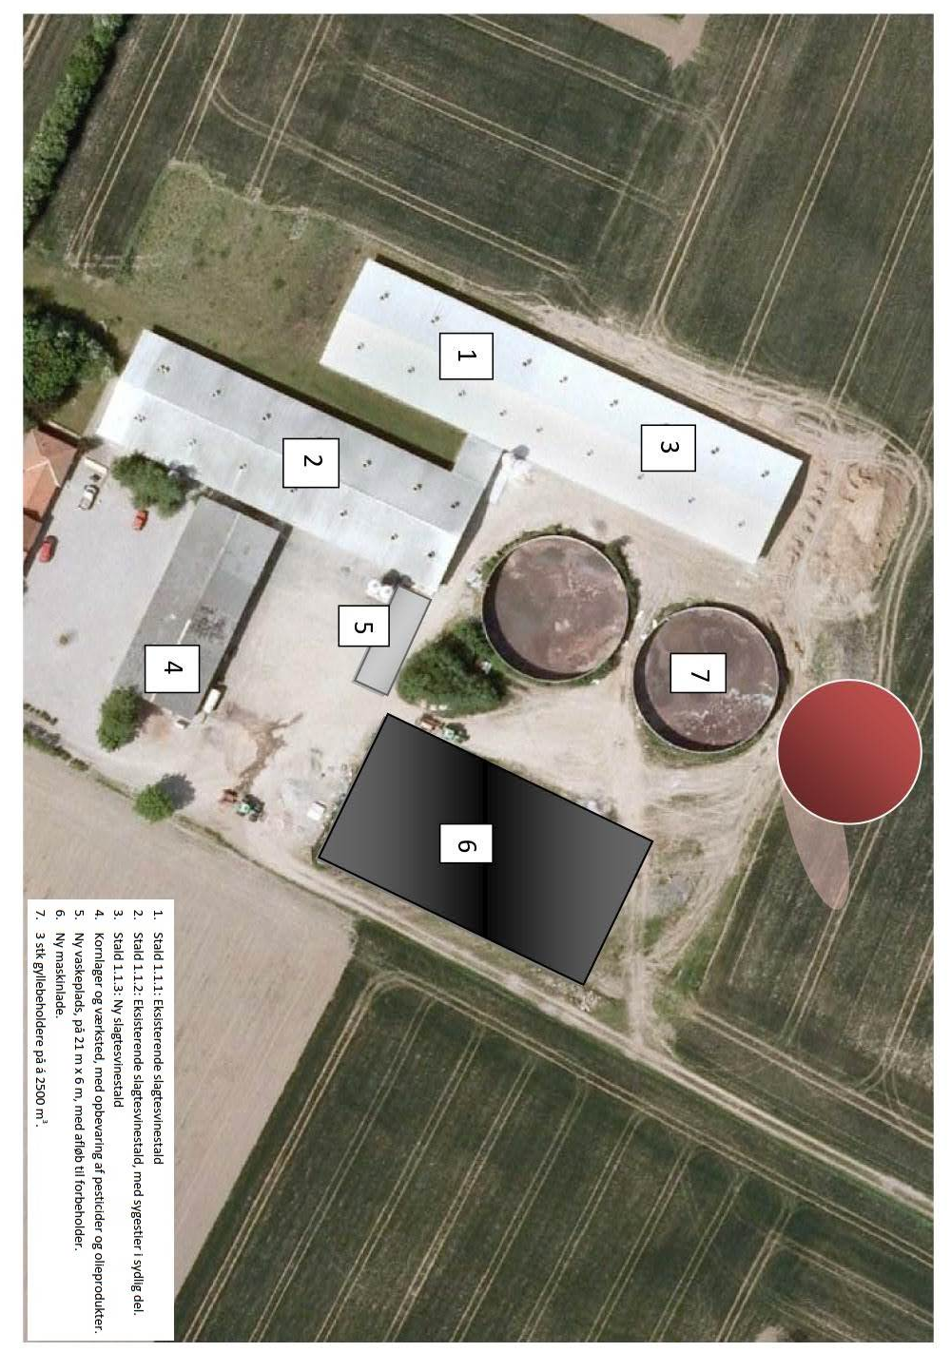

Bilag 2 – BAT-standard for Boeslunde Byvej 70

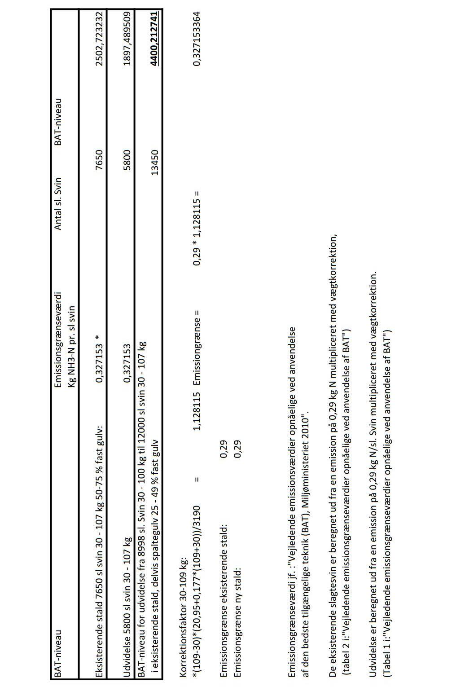
Bilag 3a –ejede og forpagtede udbringningsarealer

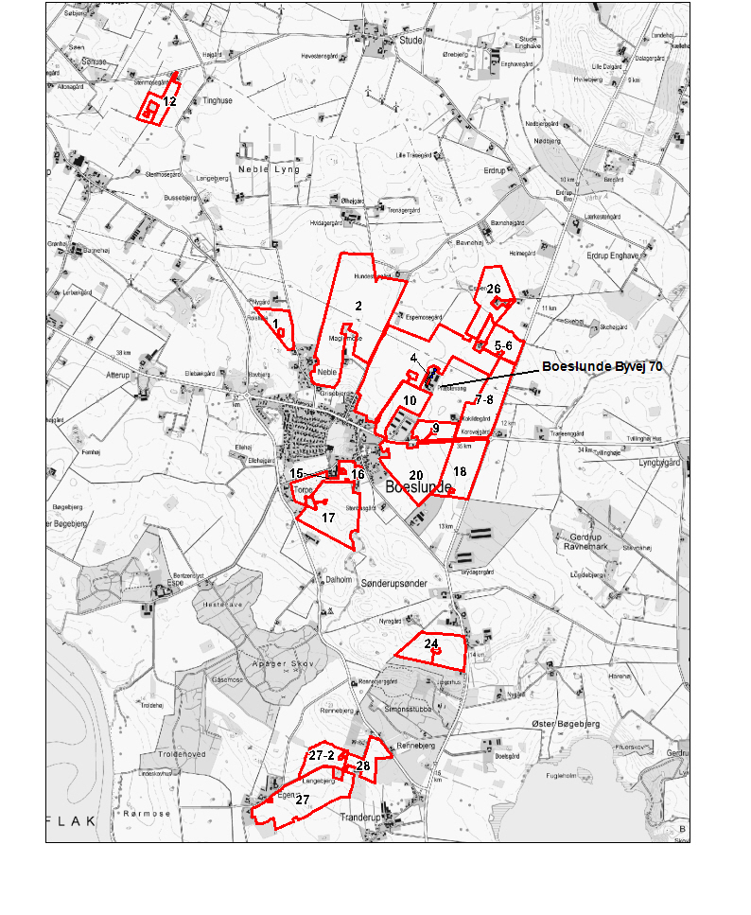

Bilag 3b –Aftalearealer

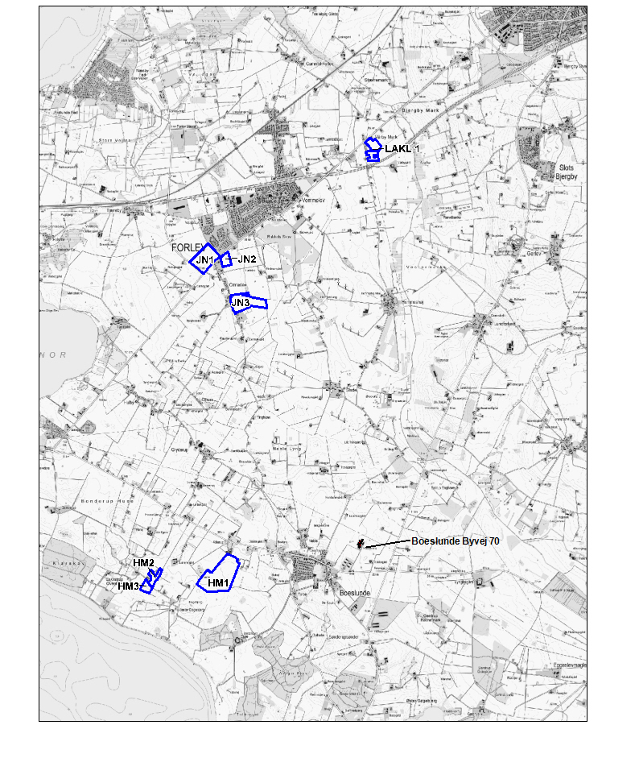

Lovbek. nr. 1486 af 4. december 2009 om miljøgodkendelse m.v. af husdyrbrug
Bek. nr. 1283 af 8. december 2014 om tilladelse og godkendelse m.v. af husdyrbrug
(((afgangsvægt – indgangsvægt) x FEsv pr. kg tilvækst x g råprotein pr FEsv/6250) – ((afgangsvægt – indgangsvægt) x 0,0296 kg N pr kg tilvækst))
Håndbog i driftsplanlægning 2012. Videncentret for landbrug
Lugtafstande er forskellige fra målte afstande til naboejendomme, da lugtafstand beregnes fra produktionens lugtcentrum
Forslag til Vandplan Hovedvandopland 2.5, Smålandsfarvandet.
Angivet for Agersø Sund, Nord med den største relative udvaskning af kvælstof i forhold til oplandsstørrelse. De øvrige oplande har udvaskning < 0,1 kg N/ha/år.

